PROSEDUR OPERASIONAL BAKU

PENGHIMPUNAN NASKAH KAJIAN PERATURAN PERUNDANG- UNDANGAN DI BIDANG KETATAUSAHAAN, KERUMAHTANGGAAN, DAN PERLENGKAPAN

PASCASARJANA
UNIVERSITAS NEGERI MALANG
2019

PROSEDUR OPERASIONAL BAKU PENYUSUNAN
PENGHIMPUNAN NASKAH KAJIAN PERATURAN PERUNDANG- UNDANGAN DI BIDANG KETATAUSAHAAN, KERUMAHTANGGAAN, DAN PERLENGKAPAN
PASCASARJANA
UNIVERSITAS NEGERI MALANG

KODE DOKUMEN | UPM-PPS . A5. 0002
REVISI | 1
TANGGAL | 1 DESEMBER 2018
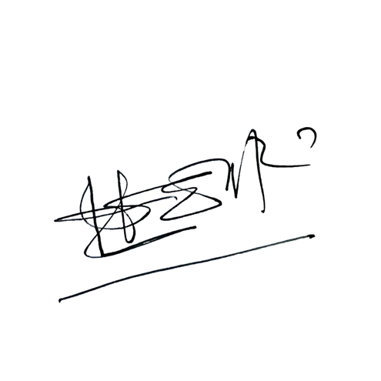  Diajukan oleh | 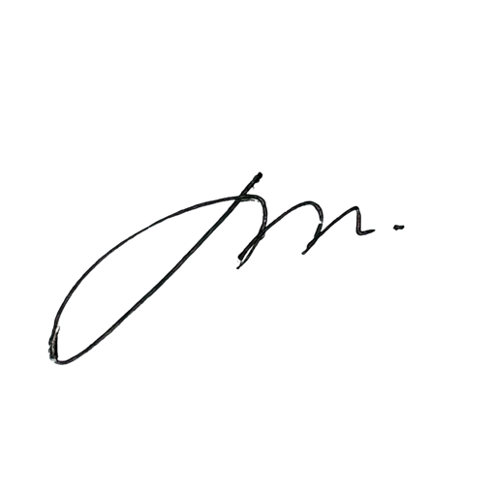  WAKIL DIREKTUR  Prof. Dr. Nurul Murtadho, M.Pd  NIP 196007171986011001
Dikendalikan oleh | Unit Penjamin Mutu  Prof. Dr. Parno, M.Si  NIP 196501181990011001
Disetujui oleh | DIREKTUR  Prof. Dr. Ery Tri Djatmika Rudijanto W.W, MA, M.Si.  NIP. 196106111986011001

PROSEDUR OPERASI BAKU
PENGHIMPUNAN NASKAH KAJIAN PERATURAN PERUNDANG- UNDANGAN DI BIDANG KETATAUSAHAAN, KERUMAHTANGGAAN, DAN PERLENGKAPAN

Dasar Kegiatan
  - Undang-Undang Nomor 20 Tahun 2003 tentang Sistem Pendidikan Nasional (Lembaran Negara Republik Indonesia Tahun 2003 Nomor 78, Tambahan Lembaran Negara Republik Indonesia Tahun 2003 Nomor 4301).
  - Undang-Undang Nomor 12 Tahun 2012 tentang Pendidikan Tinggi (Lembaran Negara Republik Indonesia Tahun 2012 Nomor 158, Tambahan Lembaran Negara Republik Indonesia Tahun 2012 Nomor 5336).
  - Peraturan Pemerintah Nomor 4 Tahun 2014 tentang Penyelenggaraan Pendidikan Tinggi dan Pengelolaan Perguruan Tinggi (Lembaran Negara Republik Indonesia Tahun 2014 Nomor 16, Tambahan Lembaran Negara Republik Indonesia Nomor 5500);
  - Peraturan Menteri Pendidikan dan Kebudayaan Republik Indonesia Nomor 30 Tahun 2012 tentang Organisasi dan Tata Kerja Universitas Negeri Malang (Berita Negara Republik Indonesia Tahun 2012 Nomor 493).
  - Peraturan Menteri Pendidikan dan Kebudayaan Republik Indonesia Nomor 71 Tahun 2012 tentang Statuta Universitas Negeri Malang (Berita Negara Republik Indonesia Tahun 2012 Nomor 1136).
  - Peraturan Menteri Pendidikan Nasional Nomor 53 Tahun 2008 tentang Pedoman Penyusunan Standar Pelayanan Minimum Bagi Perguruan Tinggi Negeri Yang Menerapkan Pengelolaan Keuangan Badan Layanan Umum.
  - Keputusan Menteri Keuangan Nomor 297/KMU.05/2008 tentang Penetapan Universitas Negeri Malang pada Departemen Pendidikan Nasional sebagai Instansi Pemerintah yang Menerapkan Pengelolaan Keuangan Badan Layanan Umum.
  - Surat Keputusan Rektor Nomor 0529/KEP/J36/HK/2003 tentang Tupoksi.

Tujuan
Menghasilkan naskah hasil kajian peraturan perundang-undangan di bidang ketatausahaan, kerumahtanggaan dan perlengkapan untuk dapat dijadikan landasan program kegiatan di fakultas.

Prosedur Kerja
No | Aktivitas | Pelaksana | Waktu | Output
1. | Mengumpulkan dan mencatat peraturan perundang-undangan yang terkait bidang ketatausahaan, kerumahtanggaan dan perlengkapan. | Kasubbag | 1 hari | Kumpulan peraturan perundang- undangan yang terkait bidang ketatausahaan, kerumahtanggaan  dan perlengkapan
2. | Mengklasifikasi peraturan perundang- undangan bidang ketatausahaan,  kerumahtanggaan dan perlengkapan. | Kasubbag | 1 hari | Kumpulan peraturan perundang- undangan

No | Aktivitas | Pelaksana | Waktu | Output
3. | Mengkaji isi peraturan perundang- undangan yang relevan dengan bidang tugas ketatausahaan, kerumahtanggaan  dan perlengkapan. | Kasubbag | 1 hari | Kumpulan peraturan perundang- undangan yg sesuai
4. | Menyusun konsep naskah kajian peraturan perundang-undangan bidang  ketatausahaan, kerumahtanggaan dan perlengkapan. | Kasubbag | 30 menit | konsep naskah kajian peraturan perundang- undangan
5. | Mengkonsultasikan konsep naskah kajian peraturan perundang-undangan bidang ketatausahaan kepada atasan. | Kasubbag Kabag WD II | 1 jam | konsep naskah kajian peraturan perundang
6. | Memperbaiki konsep naskah kajian peraturan perundang-undangan bidang ketatausahaan, kerumahtanggaan dan perlengkapan sesuai revisi atasan. | Staf Subbag UBMN | 1 jam | konsep naskah kajian peraturan perundang
7. | Mengajukan naskah hasil kajian peraturan perundang-undangan bidang ketatausahaan, kerumahtanggaan dan  perlengkapan kepada pimpinan untuk mendapat persetujuan. | Kasubbag | 30  menit | hasil kajian peraturan perundang- undangan
8. | Menyampaikan naskah hasil kajian peraturan perundang-undangan bidang ketatausahaan, kerumahtanggaan dan perlengkapan kepada para pimpinan  fakultas atau pihak lain yang terkait. | Kasubbag Kabag WD II  Dekan | 15  menit | Naskah hasil kajian peraturan perundang- undangan bidang ketatausahaan, kerumahtanggaan dan perlengkapan.
9. | Mengarsipkan ke dalam himpunan peraturan perundang-undangan bidang ketatausahaan, kerumahtanggaan dan perlengkapan. | Staf

Hasil Kegiatan
Naskah hasil kajian peraturan perundang-undangan bidang ketatausahaan, kerumahtanggaan dan perlengkapan.

Alur Kerja

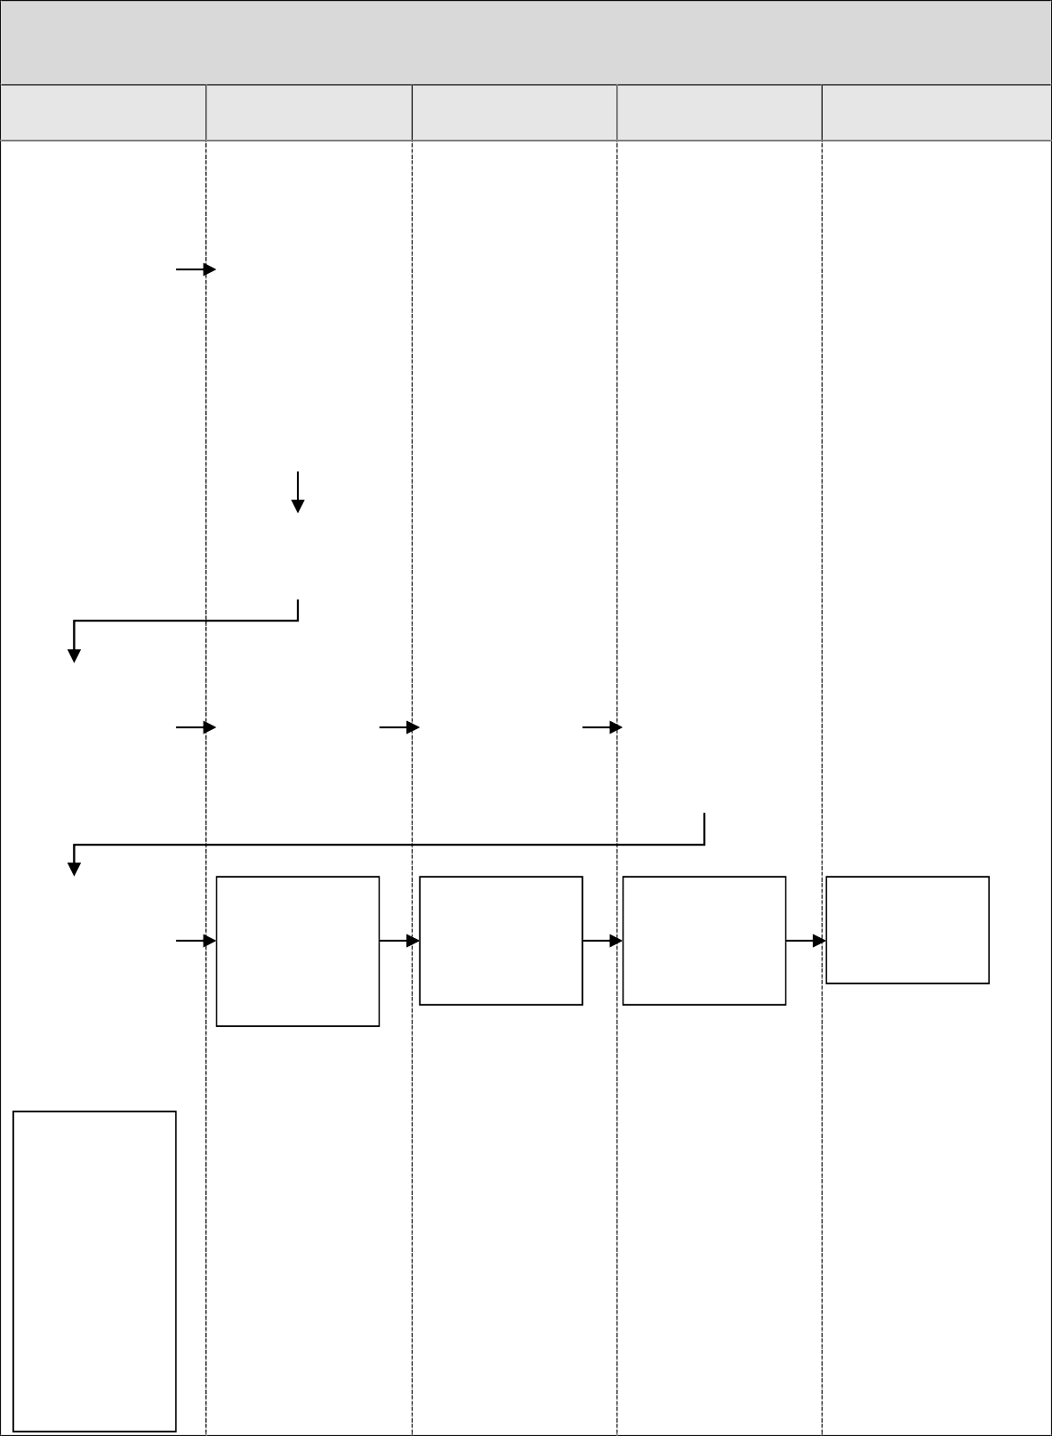
PENGHIMPUNAN NASKAH KAJIAN PERATURAN PERUNDANG-UNDANGAN DI BIDANG KETATAUSAHAAN, KERUMAHTANGGAAN, DAN PERLENGKAPAN

Staf Subbag UBMN
Kasubbag UBMN
Kabag Tata Usaha

WD II

Dekan

Menerima, mengumpulkan dan meng- agendakan peraturan perundangan yang terkait dengan ketatausahaan, kerumah- tanggaan, dan perlengkapan
Mengkaji, mengklasifikasi, dan men- disposisikan peraturan perundangan yang berkaitan dengan ketatausahaan, kerumah tanggaan,dan perlengkapan
Menyusun konsep naskah kajian

Mengetik konsep naskah hasil kajian
Mengoreksi hasil ketikan dan meng- kosultasikan kepada atasan
Mengoreksi dan memberi masukan tentang konsep naskah kajian
Mengoreksi dan memberi masukan tentang konsep naskah kajian

Mengajukan naskah hasil kajian untuk mendapatkan persetujuan
Memperbaiki dan mengetik ulang konsep naskah kajian sesuai revisi atasan
Mengoreksi dan memaraf naskah hasil kajian
Mengoreksi dan memaraf naskah hasil kajian
Menandatanga ni Naskah Hasil Kajian

Mengarsipkan ke dalam himpunan peraturan perundang- undangan dan mengirimkan- nya kepada Pimpinan Fakultas dan pihak lain yang terkait

